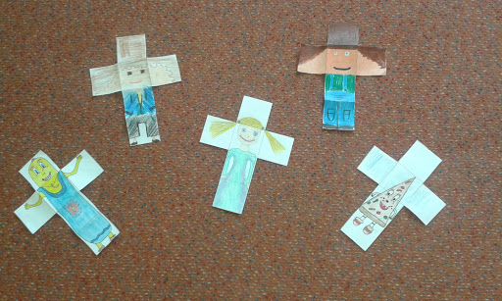
Zdroj ZŠ Klimkovice
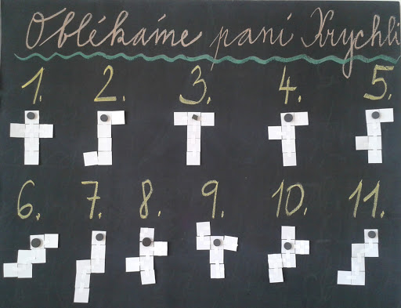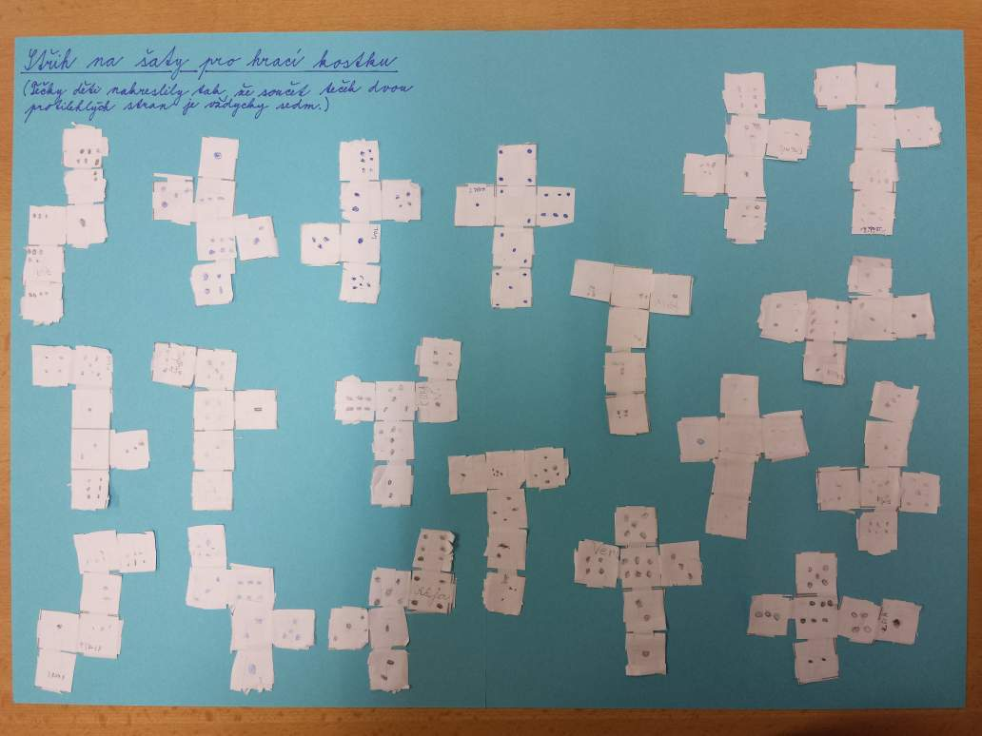
Zdroj ZŠ Klimkovice Zdroj ZŠ Doctrina

